МИНИCTEPCTBO НАУКИ И ВЫСШЕГО ОБРАЗОВАНИЯ РОССИЙСКОЙ ФЕДЕРАЦИИ
Федеральное государственное автономное образовательное учреждение
высшего образования
«СЕВЕРО-КАВКАЗСКИЙ ФЕДЕРАЛЬНЫЙ УНИВЕРСИТЕТ»
Институт перспективной инженерии
Департамент цифровых роботехнических систем и электроники

Отчет к лабораторной работе № 3
Тема: Структурные паттерны: Адаптер
Дисциплина: «Паттерны проектирования»

Выполнил:
Студент группы ПИЖ-б-о-23-1, направление подготовки: Программная инженерия
Васильев Григорий Юрьевич

Проверил:
Ассистент ДЦРСИЭ
Потапов И.Р.
Ставрополь 2026

Цель работы: реализовать паттерн «Адаптер» на примере получения цены топлива от стороннего сервиса с несовместимым интерфейсом
Исходный код тестируемого приложения:
https://github.com/Gregory7635/patterns/tree/main/lab3
Диаграмма классов:
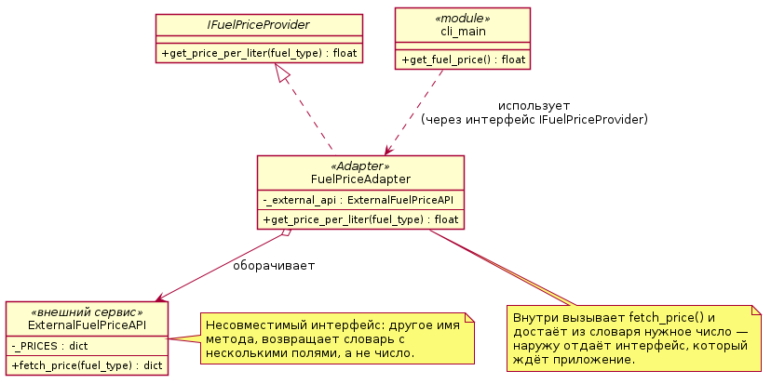
Рисунок 1 – Диаграмма классов
Реализация
Адаптер – структурный паттерн, который позволяет объектам с несовместимыми интерфейсами работать вместе. Адаптер оборачивает объект с «чужим» интерфейсом и предоставляет наружу интерфейс, ожидаемый остальной частью приложения, транслируя вызовы одного в вызовы другого
Задача: Цену топлива для расчёта можно ввести вручную, а можно получить со стороннего сервиса (агрегатора цен на АЗС). У такого сервиса свой, несовместимый с приложением интерфейс: метод fetch_price() возвращает словарь с несколькими полями, а не просто число. Наше приложение же ожидает интерфейс IFuelPriceProvider с единственным методом get_price_per_liter(), возвращающим float.
Имитация внешнего сервиса с несовместимым интерфейсом:
class ExternalFuelPriceAPI:
"""
Имитация стороннего сервиса цен на топливо (например, агрегатора цен на АЗС).

У такого сервиса, как правило, свой формат ответа и свои названия методов,
не совпадающие с тем, что удобно нашему приложению: метод называется
fetch_price(), а не get_price_per_liter(), и возвращает не просто число,
а целый словарь с дополнительными полями.
"""

_PRICES = {
"АИ-92": 54.10,
"АИ-95": 58.30,
"ДТ": 60.90,
}

def fetch_price(self, fuel_type: str) -> dict:
"""Возвращает 'сырой' ответ в формате внешнего сервиса."""
fuel_type = fuel_type.strip().upper()
if fuel_type not in self._PRICES:
raise ValueError(
f"Внешний сервис не знает тип топлива {fuel_type!r}. "
f"Доступные: {', '.join(self._PRICES)}"
)
return {
"fuel_type": fuel_type,
"price_rub_per_liter": self._PRICES[fuel_type],
"updated_at": "2026-09-22",
}

Интерфейс, которого ожидает приложение, и сам адаптер:
from abc import ABC, abstractmethod
from external_fuel_price_api import ExternalFuelPriceAPI

class IFuelPriceProvider(ABC):
"""
Интерфейс, которого ожидает наше приложение: один простой метод,
возвращающий цену топлива числом.
"""

@abstractmethod
def get_price_per_liter(self, fuel_type: str) -> float:
...

class FuelPriceAdapter(IFuelPriceProvider):
"""
Адаптер (Adapter).

Приводит несовместимый интерфейс ExternalFuelPriceAPI (метод fetch_price,
возвращающий словарь с несколькими полями) к интерфейсу IFuelPriceProvider,
который ожидает остальная часть приложения (метод get_price_per_liter,
возвращающий обычное число float).

Благодаря адаптеру cli.py и калькулятор вообще не знают об устройстве
внешнего сервиса – они работают только с IFuelPriceProvider. Если завтра
сменится сторонний сервис (или его формат ответа), достаточно поменять
один класс-адаптер, не трогая остальной код.
"""

def __init__(self, external_api: ExternalFuelPriceAPI = None):
self._external_api = external_api or ExternalFuelPriceAPI()

def get_price_per_liter(self, fuel_type: str) -> float:
raw_response = self._external_api.fetch_price(fuel_type)
return raw_response["price_rub_per_liter"]

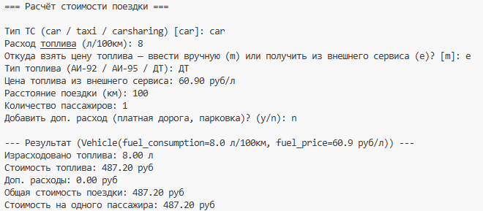
Рисунок 2 – демонстрация работы
Вывод: реализован паттерн «Адаптер» на примере получения цены топлива от стороннего сервиса с несовместимым интерфейсом. FuelPriceAdapter скрыл особенности формата внешнего сервиса за интерфейсом IFuelPriceProvider, благодаря чему остальная часть приложения (cli.py, калькулятор) работает с единым простым интерфейсом независимо от источника цены.

